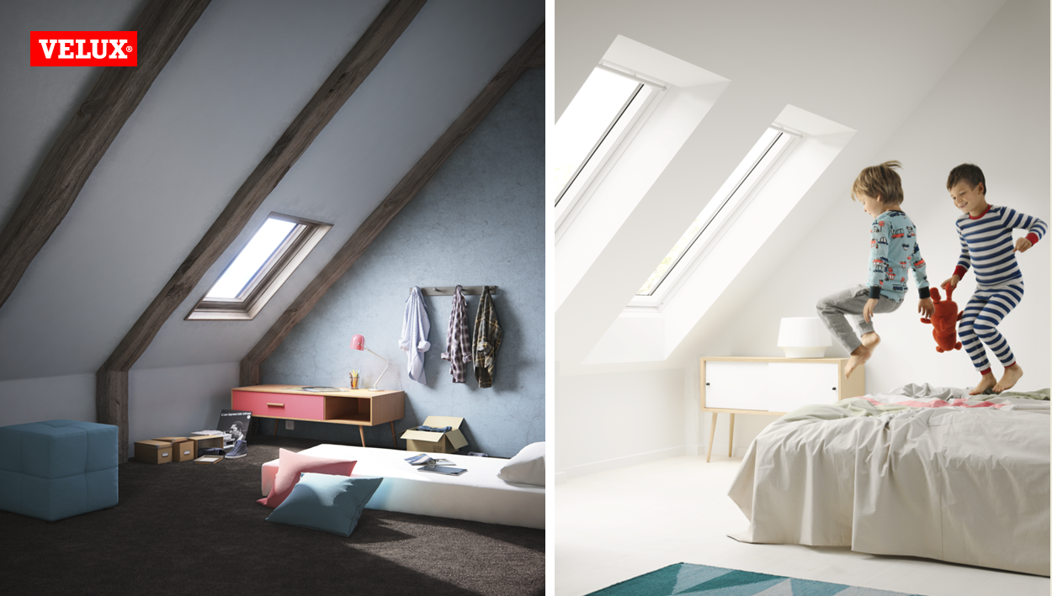 | Cseréld le most régi tetőablakodat energiahatékony VELUX tetőtéri ablakra és élvezd a megújulás minden műszaki és esztétikai előnyét, bármely helyiségről is legyen szó! Vásárolj nálunk!
 | Nézd meg mi történik, ha kicseréled régi tetőablakodat! Az energiahatékony 3-rétegű üvegezésű VELUX tetőablakokhoz minden eddiginél jobb áron juthatsz hozzá például nálunk.
 | Gondoskodj régi tetőablakod cseréjéről még a tél beállta előtt. A VELUX Standard Plus tetőtéri ablakok 3-rétegű üvegezéssel támogatják otthonod energiahatékonyságát. Csendesebb és huzatmentes lakótér!
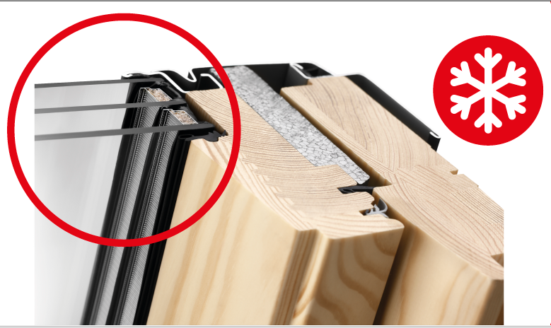 | Az egyik legnyomósabb érv a tetőablakcserére az a hőveszteségből származó kiadás, amit az új 3-rétegű üvegezésű VELUX Standard Plus ablakokkal megtakaríthatsz. Tudj meg többet nálunk!

